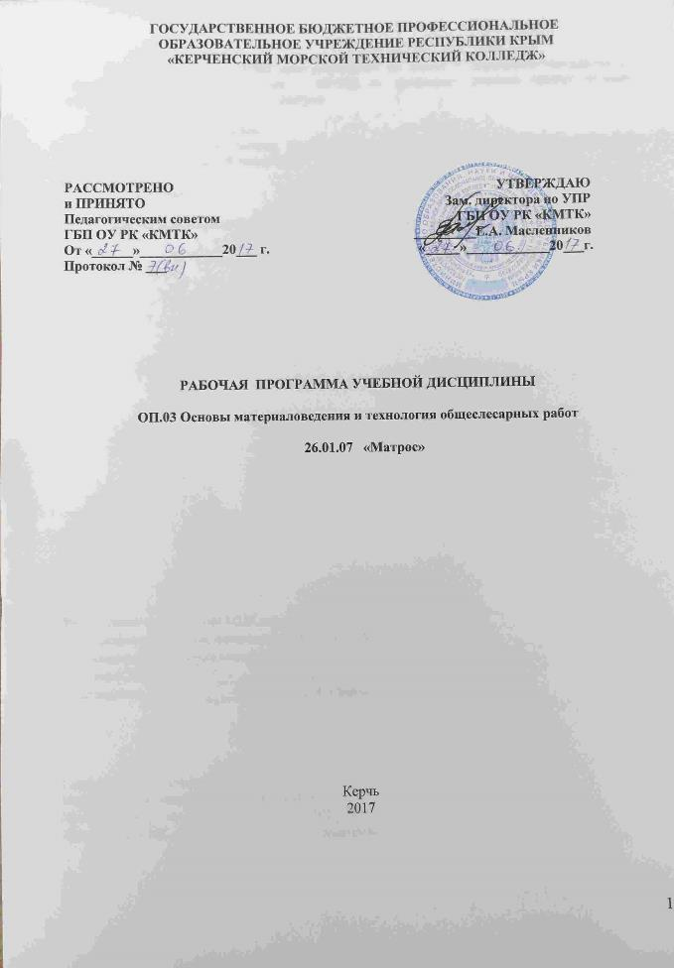
ГОСУДАРСТВЕННОЕ БЮДЖЕТНОЕ ПРОФЕССИОНАЛЬНОЕ
ОБРАЗОВАТЕЛЬНОЕ УЧРЕЖДЕНИЕ рЕСПУБЛИКИ кРЫМ
«КЕРЧЕНСКИЙ МОРСКОЙ ТЕХНИЧЕСКИЙ КОЛЛЕДЖ»

РАССМОТРЕНО  и ПРИНЯТО  Педагогическим советом  ГБП ОУ РК «КМТК»  От «______»____________20___ г.  Протокол № ___ | УТВЕРЖДАЮ  Зам. директора по УПР  ГБП ОУ РК «КМТК»  _________Е.А. Масленников  «_____»____________20___г.

рабочая ПРОГРАММа УЧЕБНОЙ ДИСЦИПЛИНЫ

ОП.03 Основы материаловедения и технология общеслесарных работ

26.01.07 «Матрос»

Керчь
2017

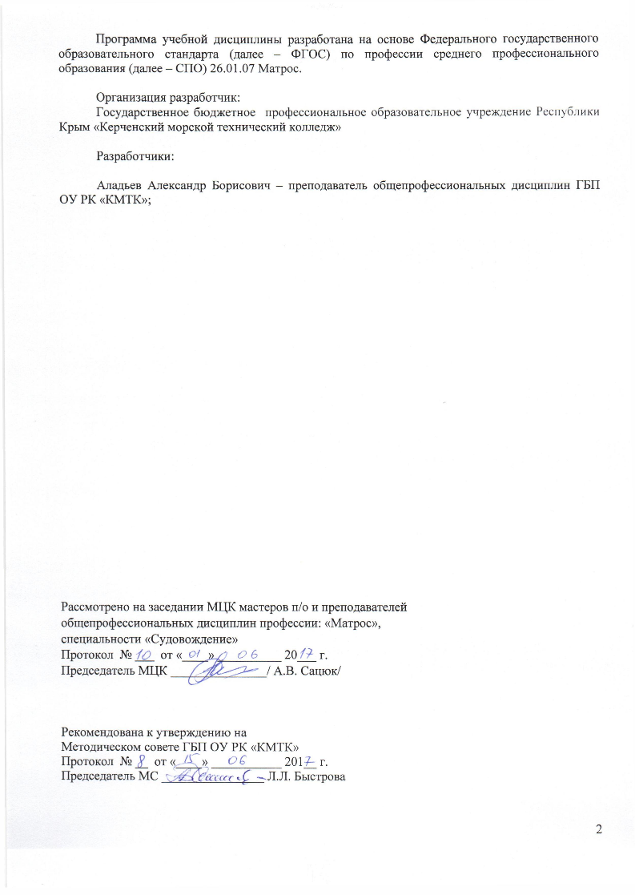
Программа учебной дисциплины разработана на основе Федерального государственного образовательного стандарта (далее – ФГОС) по профессии среднего профессионального образования (далее – СПО) 26.01.07 Матрос.

Организация разработчик:
Государственное бюджетное профессиональное образовательное учреждение Республики Крым «Керченский морской технический колледж»

Разработчики:

Аладьев А.Б. – преподаватель общепрофессиональных дисциплин ГБП ОУ РК «КМТК»;

Рассмотрено на заседании МЦК мастеров п/о и преподавателей
общепрофессиональных дисциплин профессии: «Матрос»,
специальности «Судовождение»
Протокол № ___ от «____» __________ 20___ г.
Председатель МЦК _______________/ А.В. Сацюк/

Рекомендована к утверждению на

Методическом совете ГБП ОУ РК «КМТК»
Протокол № __ от «____» ___________ 201__ г.
Председатель МС ________________ Л.Л. Быстрова

СОДЕРЖАНИЕ

 | стр.
ПАСПОРТ ПРОГРАММЫ УЧЕБНОЙ ДИСЦИПЛИНЫ | 4
СТРУКТУРА и содержание УЧЕБНОЙ ДИСЦИПЛИНЫ | 5
условия реализации программы учебной дисциплины | 9
Контроль и оценка результатов Освоения учебной дисциплины | 10

1. паспорт ПРОГРАММЫ УЧЕБНОЙ ДИСЦИПЛИНЫ
ОП.03 Основы материаловедения и технология общеслесарных работ

1.1. Область применения программы
Программа учебной дисциплины Основы материаловедения и технология общеслесарных работ является частью ППКРС в соответствии с ФГОС СПО по профессии 26.01.07 матрос

1.2. Место дисциплины в структуре основной профессиональной образовательной программы: дисциплина входит в общепрофессиональный цикл.

1.3. Цели и задачи дисциплины – требования к результатам освоения дисциплины:
В результате освоения дисциплины обучающийся должен уметь:
- выбирать основные конструкционные и эксплуатационные материалы;
- проводить первичную обработку материалов с разными свойствами;
- пользоваться стандартами и другой нормативной документацией;
- определять правильность работы контрольно-измерительных приборов, пользоваться ими;
- анализировать условия работы, оценивать работоспособность деталей машин и механизмов;
- использовать механическое оборудование судовой мастерской, ручные инструменты, измерительное и испытательное оборудование при эксплуатации и ремонте судовых технических средств;
- обеспечивать качество слесарных работ при обслуживании и ремонте судовых механизмов и устройств;
В результате освоения дисциплины обучающийся должен знать:
- основные свойства конструкционных и эксплуатационных материалов, применяемых при ремонте, эксплуатации и техническом обслуживании;
- основные технологические процессы обработки материалов с разными свойствами;
- основы стандартизации, погрешности при изготовлении деталей и сборке машин, номинальный и предельные размеры, действительный размер, допуск размера, поле допуска, посадки, их виды и назначение, точность обработки, системы допусков и посадок;
- основы метрологии: понятие, термины, показатели измерительных приборов;
- назначение, характеристики, устройство и порядок использования универсальных средств измерения;
- виды слесарных работ и технологию их выполнения при техническом обслуживании и ремонте судовых механизмов и устройств;
- оборудование, инструменты и контрольно-измерительные приборы, применяемые при выполнении слесарных работ

1.4. Рекомендуемое количество часов на освоение программы дисциплины:
максимальная учебная нагрузка обучающегося 48 часов;
обязательной учебной нагрузки обучающегося 32 часа,
в том числе практические занятия 16 часов;
самостоятельные работы обучающегося 16 часов.

2. СТРУКТУРА И СОДЕРЖАНИЕ УЧЕБНОЙ ДИСЦИПЛИНЫ

2.1. Объем учебной дисциплины и виды учебной работы

Вид учебной работы | Количество часов
Максимальная учебная нагрузка (всего) | 48
Обязательная аудиторная учебная нагрузка (всего) | 32
в том числе:
практические занятия | 19
самостоятельная работа обучающихся (всего) | 16
Промежуточная аттестация в форме дифференцированного зачета

2.2. Содержание обучения по учебной дисциплине ОП.03 «Основы материаловедения и технология общеслесарных работ»

Наименование разделов и тем | Содержание учебного материала, лабораторные и практические занятия, внеаудиторная (самостоятельная) учебная работа обучающихся, курсовая работа (проект) |  | Объем часов | Уровень освоения
1 | 2 |  | 3 | 4
Раздел 1. Понятие о металлах и сплавах |  |  | 4
Тема 1.1.  Кристаллическое строение металлов | Содержание учебного материала |  | 1
 | 1 | Общие сведения о кристаллическом строении металлов. Характеристика строения металлов | 1 | 1, 2
 | Самостоятельная работа обучающихся  Особенности строения кристаллических тел. |  | 1
Тема 1.2.  Основы теории сплавов | Содержание учебного материала |  | 1
 | 1 | Понятие о металлах и сплавах. | 1 | 1, 2
 | Самостоятельная работа обучающихся.  Микро и макроструктуры металлов и сплавов. |  | 1
Раздел 2. Сплавы железа с углеродом |  |  | 17
Тема 2.1. Стали и чугуны | Содержание учебного материала |  | 2
 | 1 | Классификация сталей и чугунов | 2 | 1, 2
 | Практические занятия |  | 6
 | 1 | Анализ микроструктуры чугунов. Микроанализ стали | 2
 | 2 | Расшифровка обозначений и выбор материалов | 2
 | 3 | Выбор материалов для изготовления изделия | 2
 | Самостоятельная работа обучающихся.  Методы получения стальных и чугунных заготовок |  | 4
Тема 2.2. Термическая обработка | Содержание учебного материала |  | 1
 | 1 | Отжиг, закалка, отпуск, нормализация | 1 | 1, 2
 | Практические занятия |  | 1
 | 1 | Изучение методов контроля твердости стали при термообработке. | 1
 | Самостоятельная работа обучающихся.  Методы испытания стали. |  | 1
Тема 2.3. Химико-термическая обработка | Содержание учебного материала |  | 1
 | 1 | Цементация, азотирование, алитирование, хромирование, борирование, силицирование, нитроцементация | 1 | 1, 2
 | Самостоятельная работа обучающихся.  Параметры твердости при химико-термической обработке стали |  | 1
Раздел 3. Медь и ее сплавы |  |  | 3
Тема3.1. Бронзы и алюминий | Содержание учебного материала |  | 2
 | 1 | Метод получения и свойства бронзы | 1 | 1, 2
 | 2 | Алюминий и его сплавы | 1 | 1, 2
 | Самостоятельная работа обучающихся  Бронзы, применяемые в судостроении |  | 1
Раздел 4. Слесарное дело |  |  | 23
Тема 4.1. Организация слесарных работ | Содержание учебного материала |  | 1
 | 1 | Правила техники безопасности при слесарных работах  Организация рабочего места слесаря: устройство и назначение слесарного верстака, параллельных тисков, рабочего, измерительного и разметочного инструмента, защитного экрана. Правила освещения рабочего места. | 1 | 1, 2
Тема 4.2. Общеслесарные работы | Содержание учебного материала |  | 3
 | 1 | Виды слесарных работ: плоскостная разметка, правка и гибка металла, резание металла, опиливание металла, шабрение, сверление, зенкование, зенкерование и развертывание отверстий, обработка резьбовых поверхностей, выполнение неразъемных соединений, в т.ч. клепка, пайка и лужение, склеивание. | 1 | 1, 2
 | 2 | Последовательность слесарных операций в соответствии с характеристиками применяемых материалов и требуемой формой изделия. | 1 | 1, 2
 | 3 | Требования к качеству обработки деталей | 1 | 1, 2
 | Практические занятия |  | 12
 | 1 | Разметка плоских поверхностей. | 1
 | 2 | Рубка металла. | 1
 | 3 | Правка металла. | 1
 | 4 | Гибка металла. | 1
 | 5 | Резка металла. | 1
 | 6 | Опиливание металла. | 1
 | 7 | Сверление, зенкование, зенкерование и развертывание отверстий.
 | 8 | Нарезание внешней резьбы. | 1
 | 9 | Нарезание внутренней резьбы. | 1
 | 10 | Клепка. | 1
 | 11 | Пайка и лужение. Склеивание. | 1
 | 12 | Шабрение | 1
 | Самостоятельная работа обучающихся  Выполнение индивидуального проектного задания по теме «Изготовление изделий из металла» |  | 7
дифференцированный зачет |  |  | 1
Всего: |  |  | 48
Для характеристики уровня освоения учебного материала используются следующие обозначения:
1. – ознакомительный (узнавание ранее изученных объектов, свойств);
2. – репродуктивный (выполнение деятельности по образцу, инструкции или под руководством);
3. – продуктивный (планирование и самостоятельное выполнение деятельности, решение проблемных задач).

3. условия реализации программы дисциплины

3.1. Требования к минимальному материально-техническому обеспечению
Реализация программы дисциплины требует наличия учебного кабинета «Материаловедения и технологии общеслесарных работ» и слесарно-механической мастерской.
Оборудование учебного кабинета:
- посадочные места по количеству обучающихся;
- рабочее место преподавателя;
- комплект учебно-наглядных пособий «Материаловедение»;
- объемные модели металлических кристаллических решеток;
- образцы металлов (стали, чугуна, цветных металлов и сплавов);
- образцы минералов и полезных ископаемых;
- образцы неметаллических материалов;
- обучающий стенд « Диаграмма Железо - Углерод»;
- обучающие стенды « Классификация, назначение и расшифровка марок железоуглеродистых сплавов»;
- макет доменной печи;
- магнитная доска.
Технические средства обучения:
- компьютер с лицензионным программным обеспечением и мульти медиа проектор.
Оборудование мастерской:
по количеству обучающихся:
— верстак слесарный с индивидуальным освещением и защитными экранами;
— параллельные поворотные тиски;
— комплект рабочих инструментов;
— измерительный и разметочный инструмент;
на мастерскую:
— сверлильные станки;
— стационарные роликовые гибочные станки;
— заточные станки;
— электроточила;
— рычажные и стуловые ножницы;
— вытяжная и приточная вентиляция.

3.2. Информационное обеспечение обучения
Перечень рекомендуемых учебных изданий и дополнительной литературы
Основные источники:
- Адаскин А.М. Материаловедение (металлообработка), Академия, 2014
- Заплатин В.Н. Основы материаловедения (металлообработка) , Академия, 2017
- Черепахин А.А. Технология обработки материалов, Академия, 2016
- Соколова Е.Н. Материаловедение: Лабораторный практикум, Академия, 2017
- Покровский Б.С. Основы слесарного дела: Рабочая тетрадь, Академия, 2012
- Моряков О.С. Материаловедение, Академия, 2015
- Феофанов А.Н. Чтение рабочих чертежей, Академия, 2015\2017
- Пальчик К.Б. Метод. основы работ на слесарном участке, Морская гос. академия адм. Ф.Ф. Ушакова, 2016
Дополнительные источники:
- Покровский Б.С., Скакун В.А. Слесарное дело: Альбом плакатов. – М.: ОИЦ «Академия», 2005. – 30 шт.
- Электронные ресурс «Слесарные работы». Форма доступа: http://metalhandling.ru
- Макиенко Н.И. Практические работы по слесарному делу: Учеб. пособие для проф. техн. училищ. – М.: 1982. – 208 с.

Контроль и оценка результатов освоения Дисциплины

Контроль и оценка результатов освоения дисциплины осуществляется преподавателем в процессе проведения практических занятий, тестирования, а также выполнения обучающимися индивидуальных заданий и контрольных работ.
Результаты обучения  (освоенные умения, усвоенные знания) | Формы и методы контроля и оценки результатов обучения
Умения:
выбирать основные конструкционные и эксплуатационные материалы; | практические занятия
проводить первичную обработку материалов с разными свойствами; | практические занятия, внеаудиторная самостоятельная работа
пользоваться стандартами и другой нормативной документацией; | практические занятия
определять правильность работы контрольно-измерительных приборов, пользоваться ими; | практические занятия, внеаудиторная самостоятельная работа
анализировать условия работы, оценивать работоспособность деталей машин и механизмов; | практические занятия, внеаудиторная самостоятельная работа
использовать механическое оборудование судовой мастерской, ручные инструменты, измерительное и испытательное оборудование при эксплуатации и ремонте судовых технических средств | практические занятия, внеаудиторная самостоятельная работа
обеспечивать качество слесарных работ при обслуживании и ремонте судовых механизмов и устройств; | практические занятия, внеаудиторная самостоятельная работа
Знания:
основные свойства конструкционных и эксплуатационных материалов, применяемых при ремонте, эксплуатации и техническом обслуживании; | внеаудиторная самостоятельная работа
основные технологические процессы обработки материалов с разными свойствами; | отчет по практическим работам, письменный опрос
основы стандартизации, погрешности при изготовлении деталей и сборке машин, номинальный и предельные размеры, действительный размер, допуск размера, поле допуска, посадки, их виды и назначение, точность обработки, системы допусков и посадок; | устный и письменный опрос, текущий контроль, отчет по практическим работам
основы метрологии: понятие, термины, показатели измерительных приборов; | текущий контроль, отчет по практическим работам, устный и письменный опрос
назначение, характеристики, устройство и порядок использования универсальных средств измерения; | устный и письменный опрос
виды слесарных работ и технологию их выполнения при техническом обслуживании и ремонте судовых механизмов и устройств; | практические работы, устный и письменный опрос
оборудование, инструменты и контрольно-измерительные приборы, применяемые при выполнении слесарных работ | практические работы, устный и письменный опрос

